Arbeid og lek i bygda for 100 år siden:
Lærerveiledning med gode historier og sanger til høytlesning-allsang før besøket.
Trinnet må ta med (ca.60 elever):
2 kg hvetemel
4 kg godt kokte, skrelte og moste poteter
2 poser havregryn, evt glutenfritt (ved allergi gi oss beskjed min. en dag før, til post@askermuseum.no eller tlf: 66 79 00 11)
1 kg sukker
2 kartonger kremfløte, evt.laktosefri
Elevene må kle seg godt, og etter været, med varmt tøy, gode sko og eventuelt regntøy. Det meste av opplegget foregår ute. Elevene kan gjerne kle seg i litt gammeldagse klær, f.eks. sjal, skaut eller lue.
Del klassen i fire like store grupper på forhånd.
Det bør være med 4 voksne fra skolen/ evt. foreldre

Forarbeid:
Læreren bør lese noen av historiene til Otto Valstad høyt for elevene. Elevene bør også øve på sangene som er vedlagt i dette dokumentet. Se bakerst.
Programmet vårt er knyttet opp til Kunnskapsløftets kompetansemål i fagene samfunnsfag og kunst og håndverk.
Program for dagen:
Kl. 09.00 – Trinnet ankommer Asker Museum. Adresse: Otto Valstads vei 19, Hvalstad
Kl. 09.00 – 10.00 – Bli kjent med museet og hagen.
Kl. 10.00 – 11.00 – Praktiske aktiviteter som gir elevene innsikt i noen av gjøremålene på gården for 100 år siden.
Kl. 11.00 – 11.30 – Matpause
Kl. 11.30 – 12.30 – Praktiske aktiviteter fortsetter
Kl. 12.30 – 13.30 – Frilek: hoppe i høyet, hilse på hønene og leke i hagen.

Se fortsettelse neste side !
Det blir hyggeligere for alle når lærere og elever er sammen på tur. Vi ønsker derfor at lærerne spiser sammen med elevene.
Matpakkene spises ute hvis været tillater det, ellers står Kafé Gunhild til disposisjon.
Aktiviteter:
1: Husflid med spinning og veving
2: Heimestell med lompebaking, grøtlaging og smørkinning
3: Spikking
4: Vannbæring og musikk

Om utøvere/produsenter:
Prosjektet arrangeres av Asker Museum, i samarbeid med Den kulturelle skolesekken i Asker og Bærum.
Idé og opplegg tilhører Asker Museum.

Dersom dere har spørsmål, ta kontakt med Asker Museum på tlf. 66 79 00 11 eller
e-post: post@askermuseum.no

Vi gleder oss til å få besøk!
Hilsen oss på Asker Museum

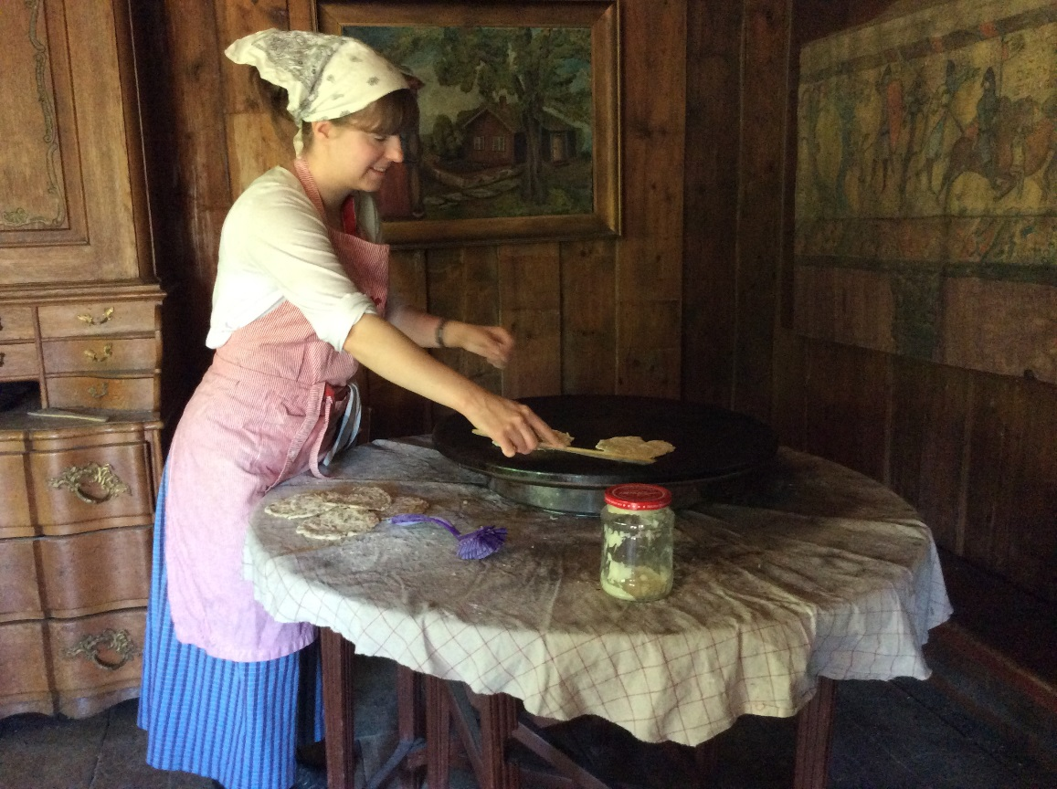

Her er litt informasjon om museet, noen sanger som bør øves litt på på forhånd, og et par tekster skrevet av Otto Valstad.

Velkommen til Asker museum

Hjertet i museet er kunstnerhjemmene til Tilla og Otto Valstad, og Hulda og Arne Garborg. Museet har en frodig, barokkinspirert hage med dyreskulpturer av Anne Grimdalen, samt en stor og mangfoldig samling av hus og gjenstander.
Asker Museum, Valstads samlinger. I 1949 testamenterte Tilla og Otto Valstad hele eiendommen sin til Asker kommune. Tilla og Otto Valstad, med sterke kulturelle interesser, var en del av Askerkretsen. Gaven består av utallige gjenstander og bevaringsverdige bygninger som de hadde samlet gjennom mange år. Hagen. Den barokkinspirerte museumshagen byr på mange overraskelser. Her finnes et utall av sjeldne vekster, fontener, smijernsarbeider og Anne Grimdalens dyreskulpturer. Kunstnerhjemmet til Tilla og Otto Valstad er bevart slik de forlot det. Hjemmet bærer preg av kunstnerparets interesser og frodighet. Dette var også Otto Valstads barndomshjem.
Otto Valstad (1862-1950) var maler, tegner, forfatter, møbelsnekker, lærer, musiker, lokalhistoriker og samler. Tilla Valstad (1871-1957) var lærerinne, forfatter og veverske. Gunhild Bakke (1899-1992) kom i tjeneste til Valstads på faredagen i april 1917. Hun var Tilla og Ottos høyre hånd og ble etterhvert museets første bestyrer (1950-1970). Takket være Gunhild er beretninger og kunnskap om liv og gjenstander brakt videre.
Labråten var heimen til Hulda og Arne Garborg. Den vart selt av Garborgs arvingar til Asker kommune våren 1995. Heimen er tilbakeført slik familien budde kring 1915. På Labråten hadde ekteparet ein roleg stad der dei kunne skrive og drive med kulturell verksemd. Dei tilhørte Askerkretsen som vidareførte impulsar frå både Europa og verda elles, ein møtestad for tankar og skaping knytt til den breie kulturelle straumen som ikkje er avgrensa av nasjonale grenser, religion eller rase. Arne Garborg (1851-1924) vart fødd på Jæren. Han var utdanna lærar, var redaktør i fleire aviser og tidskrift. Arne Garborg er ein av dei store diktarene våre. Han var romanforfattar, lyrikar, dramatikar, kritikar og filosof. Nokre av dei mest kjende verka hans er romanane Bondestudentar (1883), Fred (1892) og diktsyklusen Haugtussa (1895). Hulda Garborg (1862-1934) vart fødd på Stange i Hedmark. Hun var forfattar og kulturarbeider. Ekteparet starta Det norske Spellaget, forløparen for Det Norske Teatret. Ho skreiv romanar, skodespel og bøker om folkedans, husflid og matstell. Viktig i arbeidet med bunader/folkedrakter. Hulda var med i Asker kommunestyre i tre perioder og var Askers første kvinnelege formannskapsmedlem.

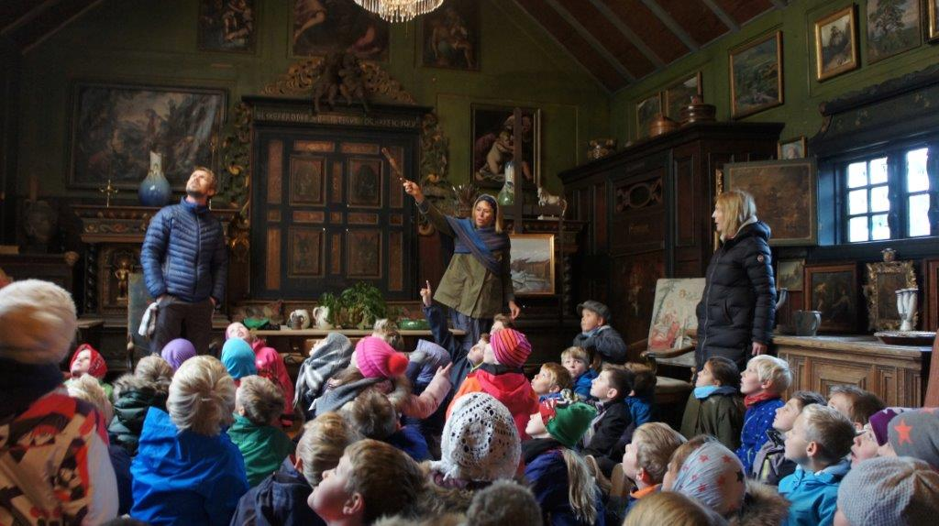

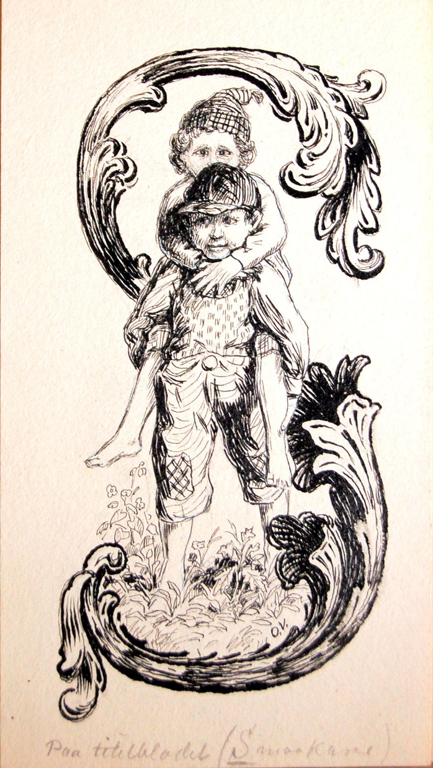

LUA AV
Tekst: Margrethe Munthe
Nei, nei gutt, dette må bli slutt!
Ikke storme inn i stua før du har fått av deg lua!
Glemte du det rent? Det var ikke pent.

Husk å ta alltid lua a'!
Ikke kast den, ikke sleng den,
pent og rett på knaggen heng den!
Tørk av foten din og gå stille inn.

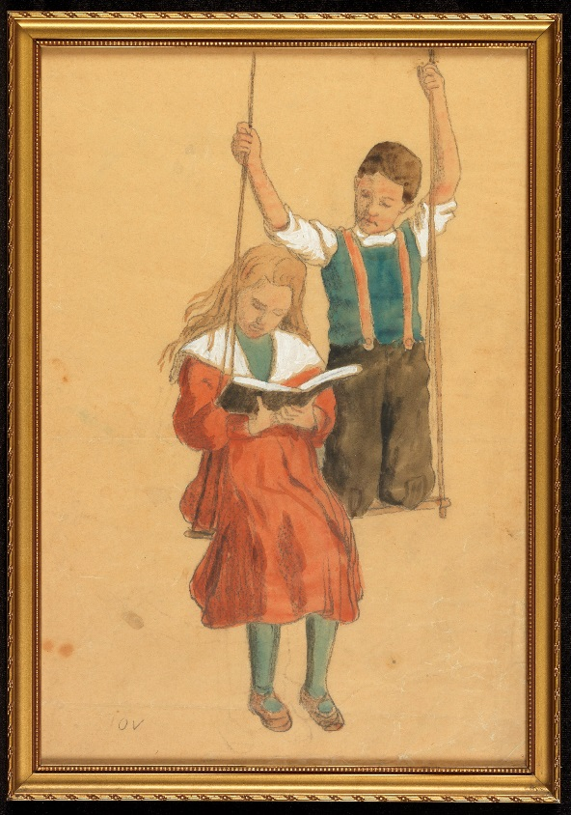

JEG STREVER SÅ MED MINE SMÅ, DU!

Tekst: Margrethe Munthe
Å, jeg strever så med mine små, du!
Jeg har tusen ting å tenke på, du!
Siden hodet gikk av stakkars gamle Rikka,
må jeg alltid her alene gå, du,
passe dem, du,
alle fem, du,
holde orden i mitt hus og hjem, du!

Det gikk enda an hvis de var bra, du!
Huff, men ben og armer de går a', du!
Hodene er skralle,
på dem nesten alle,
snart så må vi på klinikken dra, du!
Tenk nå går, du,
Evas hår, du!
Bare ny parykk til jul hun får, du.

Se nå har jeg nettopp vasket klær, du,
derfor har jeg dem i sengen her, du!
De må ligge syke
nå, mens jeg skal stryke,
for de har så altfor lite hver, du.
Ha dem pene,
hele, rene,
det er ikke greit for en alene!

Og så er den minste ikke snill, du.
Hun vil slettes ikke sitte still, du.
Tenker lille Lise
må få litt av rise',
for jeg skjønner nok at det må til, du.
Mine små, du,
pleier få, du,
og jeg synes at det hjelper så, du!

ALLTID FREIDIG
Alltid freidig når du går veier Gud tør kjenne,
selv om du til målet når først ved verdens ende!

Aldri redd for mørkets makt! Stjernene vil lyse;
med et Fadervår i pakt skal du aldri gyse.

Kjemp for alt hva du har kjært, dø om så det gjelder!
Da er livet ei så svært, døden ikke heller.

Salmesang var vanlig på begynnelsen av skoledagen og de måtte pugges.

Otto Valstad har skrevet en liten fortelling om hvor lykkelig han ble, da han fikk sin første blyant. Fortellingen er skrevet på gammel Asker-dialekt, og heter Ola blir seks år.

OLA BLIR SEKS ÅR
En morgen laa Ola med næsen i veiret og sov; men mor og jentungene var oppe og hadde det travlt.
De trippet paa taa og tisket og hvisket og stelte istand no paa en stol ved sengebænken hans, satte lys i et tomt blækkhus og tændte. Tok saa til aa bræke og gale og bære sig.:
"Kykkeliky! Ola Enfoldig ligger med næsa i sky!"
Ola satte sig søvndrukken op i sengen, gned ¢inene og gapte.
Men saa fik han se lyset som stod i blækhuset og brandt - hans egen dyrebare skat som sprutet og nøs til ingen verdens nytte!
Han blev saa harm, at han snudde sig mot væggen og tutet.
"Det var jo domt av os aa ta lyset hans," sa mor,
"tænd dit, du Eli, og kom med det, - Men du faar da se opp lel, og ikke ligge der og furte, store gutten."
Ola laa som han laa.
"Det er no rart til dig paa stolen," sa Eli, "men naa tar vi det ifraa dig igjen."
Ola vred paa hodet og skimtet et grønt og rødt eple og nogen graa pakker som laa der.

Da gik der op et lys for ham - han kom ihug, at idag var han seks aar gammel,
og blev saa hoppende glad, men saa skamfuld og blyg, at han gjemte hodet i puten
og ikke turde se opp engang før mor drog overbredslen bort, og han laa der i bare skjorten -
da tok han til at ransake pakkene, og der var det vel saker!
Uldskjærf fra far, toplue fra mor, og faster hadde bundet votter.
Eplet var fra Eli, hun hadde spart det helt fra ihøst.
"Og detta er ifraa mig," sa Vesle-Anne, hun stak et kræmmerhus bort i næven hans.
"Smak, ska du kjende aa søtt det er."
Ola fisket en sukkerklump op, og den smakte herlig godt.
"En til," sa Vesle-Anne. Ola saa gjorde, og knuspet til - "Tvi dig!" spyttet han langt bortover gulvet det var en svart kulbete, skøiertaska hadde lagt ned i sukkeret. Moro blev det, og Ola danset stuen rundt og takket alle saa mangfoldig for gaven.

"Men det er sandt," sa mor, hun gik bort i skapet efter no, "vi glømmer jo reint det fornemste." Hun viste fram en lang, smal, rødmalt pinde.
"Aa trur du vel detta er for no?"
"Jeg.mener det er en blyant jeg."
"Ja min sandten er det saa, en hel, lang, spilder ny blyant, gut! Morbror din var indom her med'n i gaarkvell, og den skulde du ha, sa'n fordi du er saan kar til aa klusse og tegne."

Ola hadde længe lurt paa en blyant - det var saa mangt som skulde skildres av - og kul paa en træflis, som han før hadde brukt, var klein redskap: hele herligheten føk væk, bare en blaaste paa'n.
Nu blev det andre greier - blyantstreken stod som trykt i en bok. Og Ola tegnet alt som til var og vel saa det: folk og fæ og fæle troll. Men da han saa la ivei og tegnet sjølve den stygge manden baade med horn og klover, da blev faster vond og sa det var stor synd og ugudelighet - slikt maatte han aldrig gjøre mer, og hun kastet styggen paa varmen.
Men prinsessen og det halve kongerike, det blev Ola aldrig træt av at tegne.

VESLE-PER av Otto Valstad
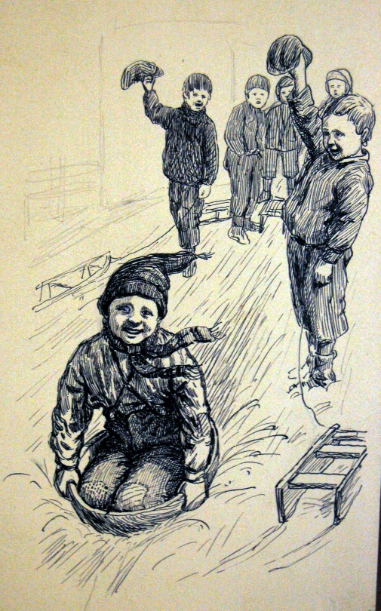
Det var liv nede i Simensbyen. Føret var godt, og gata var full av unger som akte. De hadde nettopp vært inne og spist risgrauten. Det var vanlig med risgraut om søndagen.
Bare nede i Marja-stua måtte de nøye seg med vass-graut, for det var ikke noen far der i huset.
Marja syjente og gutten hennes var helt aleine. Men Vesle-Per spiste vassgrauten med stor matlyst, og han lo over hele fjeset da mor hans strødde sukker på.
Alle ungene var ute i gata da Per kom. Først var det hjulmaker-guttene med den blåmalte kjelken sin. Den var den beste av alle sammen. Slodda til smedguttene var heller ikke borte. Den var tung og lei til å stange de andre bak. Derfor kalte de den Smiustuten. Malerguttene kom halende med Padda. Den var brei og kort. Anne akte i en skammel. Den lå på ryggen med alle fire beina i været. Jørgen hadde lurt med seg ei tom sildetønne. Den akte han på.
Men Vesle-Per hadde ingen ting å ake på. Han prøvde med stolen til mor. Men det gikk ikke. Av og til fikk han henge på med noen av de andre. Men for det meste måtte han trave etter aleine, og ikke var han sørgmodig for det heller, han Vesle-Per. Han sklidde etter Jørgen. Hurra, her kommer Jørgen på tønna og han Per på beina!" Men nå og da kom han på hodet også, og da skreik alle ungene: "Per, Per, Påsa, han detter i alle åsa!"
Halv vei! Her kommer Blåen!" skreik hjulmaker-guttene.
"Hei vei for Smiu-stuten! " ropte de neste.
Slik dreiv de på til, det bare stod en igjen, og det var Vesle--Per.
Da var det noen som sa : "Per ! " Han snudde seg . Det var mor hans som kom.
"Er det deg, mor? Du kan tro vi har moro," sa Per.
Marja hadde tårer i øynene da hun så at gutten hennes var den eneste som ikke fikk ake.
"Bli med heim, du gutten min," sa hun. "Kanskje jeg kan finne noe, så du også får ake."
"Du bare narrer meg vel," sa Per. "Bare vent, skal du få se," sa mor.
Oppe på loftet fant hun fram et lite baketrau, og kom ned med.
"Får jeg virkelig låne det da, mor?" spurte Per.
"Ja, det skal du, gutten min, for du er så liten og snill," sa hun.
Per var ikke sein. Han fant fram ei snor som han hadde gjømt under senga, og knytta i trauet. Så drog han av sted, glad og stolt som en prins.
De andre ungene glante. Hva var det han kom med?
"Å, det er et gammalt grise-trau," sa noen.
"Nei, det er bake-trauet til mor hans. Han skal ake i trauet. Ha, ha."
"Per i trauet! Per i trauet!" skreik ungene on lo.
Men Vesle-Per brydde seg ikke om det. Han drog trauet sitt bort på bakketoppen. Ungene fulgte. De ville se hvordan dette kom til å gå.
Per satte seg opp i trauet, og Jørgen gav han en dult så han for som ei pil utover.
Hei, som det gikk! Men det rareste av alt - trauet dansa rundt og rundt hele bakken nedover. Og Per dansa med og lo. Alle ungene kom etter.
Nå var det ikke noen sak å være Vesle-Per. Alle ville låne-bytte med han, og Per bytta med hvem som ville. Før hadde Per vært den fattigste i hele gata. Men nå var han den rikeste, så lenge snøen lå. Og slik vinter hadde han aldri hatt.

